酒庄介绍
百碧祺 (Babich) 酒庄于1916年，由约瑟普.百碧祺先生（Josip Babich）创立，拥有540余公顷自有庄园，是新西兰最大、酿酒经验最丰富的家族酒庄之一，至今已经是三代传承。
百碧祺酒庄既是新西兰葡萄酒业的先驱，也是新西兰葡萄酒的标志。
百碧祺酒庄在现代化智能管理庄园的同时,坚持可持续种植，以传统工艺酿造葡萄酒；最大程度保留不同产区品种的风土特色，并保持稳定、上乘的品质。
百碧褀酒庄坚持从葡萄生长到倾入酒杯，精心呵护每个环节；鼓励分享美好生活，让葡萄酒为每一天都增添别样的色彩。
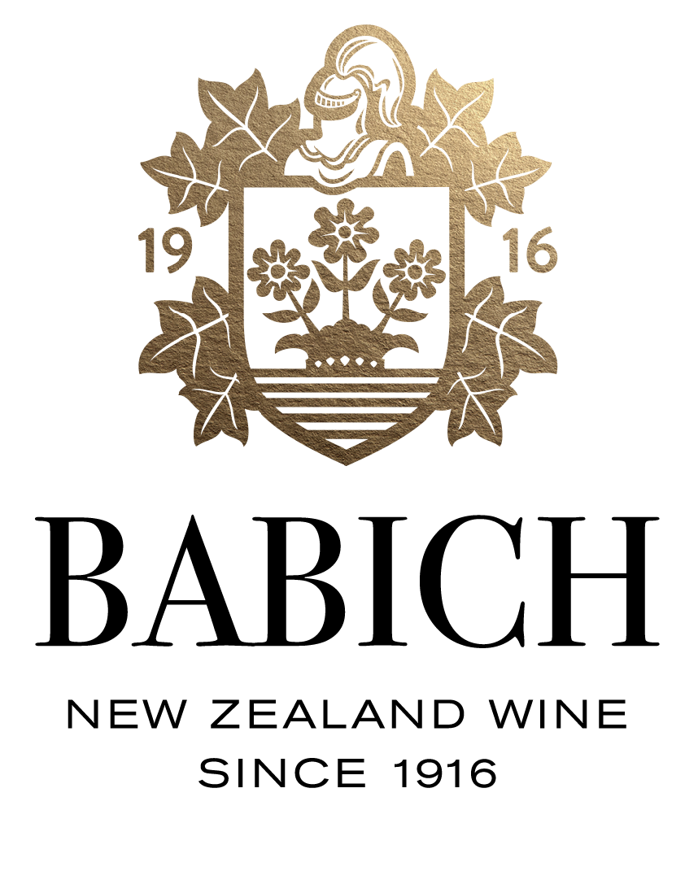

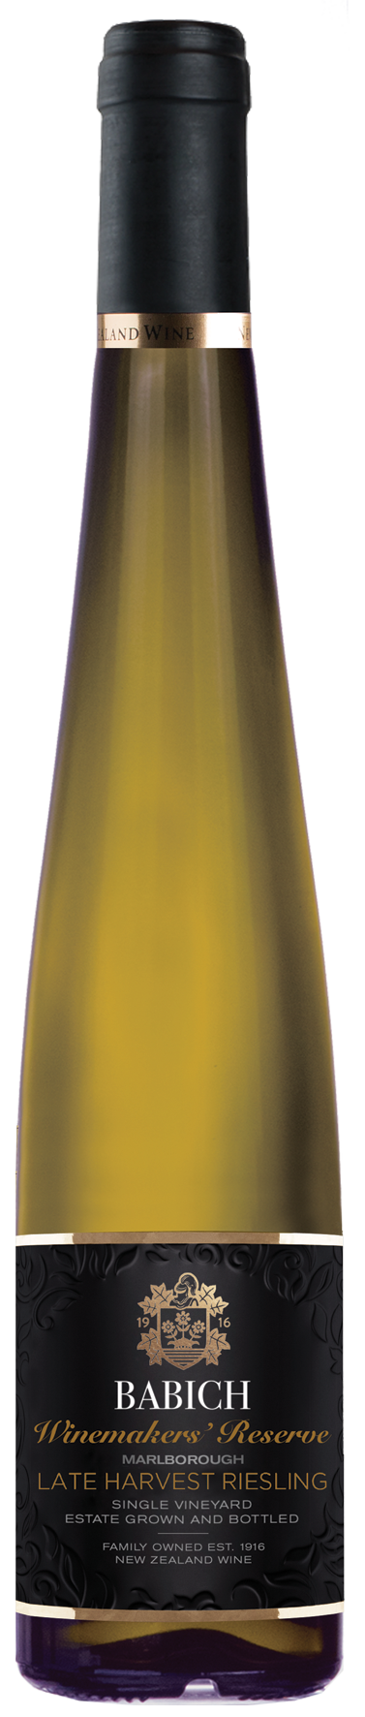
百碧祺酿酒师珍藏晚收雷司令
本系列葡萄均来自百碧祺马尔堡及霍克斯湾的自有单一葡萄园，全程手工操作，全部酒液过桶。
这是一款限量发行的晚收雷司令；将在未来的几年甚至更久的时间里，为众多特别的晚宴增光添彩。

葡萄产区：
百碧祺马尔堡-Waihopai Valley-考斯利普葡萄园

酿造工艺：
手工精选晚收葡萄，并经过缓慢的整串压榨。16%的葡萄汁经过新旧法国橡木桶发酵，剩余在低温不锈钢桶发酵，6个月以后装瓶。

品酒注释：
具有浓郁的热带水果、杏果酱和丰富的蜂蜜味道。
建议食物搭配：
适合搭配各种甜品、硬质及半硬质奶酪，干果坚果等零食。

获奖：
金奖 – 中国葡萄酒&烈酒大奖赛 2019年
91分 - Cameron Douglas MS，2018年6月

